### 3.1.2 首页

#### 3.1.2.1 导航栏需求

当用户或访客进入网站时，网站首页展示所有的导航栏内容——首页、上传作品、发现、摄影师、活动、常见问题、用户信息、登录、注册。并且点击相应导航项可以跳转至相应的功能页面。

（1）点击“首页”，即可返回网站首页。

（2）点击“发现”，进入发现搜索页面，可搜索摄影作品。

（3）点击“摄影师”，即跳转至摄影师列表页面。

（4）点击“活动”，即可进入活动列表页。

（5）“用户信息”图标，若用户已登录则具有此图标，图标内容为用户头像；若用户未登录，则不展示此图标。鼠标悬停在图标上时，出现下拉菜单，内容分别为“修改用户信息、退出登录”。点击用户头像图标即可进入用户个人页面。点击下拉菜单的“修改用户信息”则进入个人信息编辑页面。点击“登录”即将账号从网站上退出登录。

（6）点击“登录”，即可进入登录表单页面。

（7）点击“注册”，即可进入注册表单页面。

#### 3.1.2.2 展示需求

（1）滑页展示。在首页的第一个内容页做图片展示，设置简单的文字宣传内容和“加入我们”按钮，促使用户注册网站成为网站用户。图片来源于网页管理员于前端代码中加入。

（2）内容推荐。在网站首页中加入内容推荐页面，分有摄影作品推荐、摄影师推荐、影集推荐。作品内容来自用户上传的图片，由管理员决定推荐内容，并设置推荐内容至首页。

（3）页尾展示。前端页面设置好的内容，以供用户进一步了解网站。内容包括联系我们、加入我们。“联系我们”展示网站著作者的地址、电话、邮箱，以供用户联系。“加入我们”展示注册按钮，点击后可跳转至注册页面。

#### 3.1.2.3 编辑个人信息页

（1）可编辑字段：头像、昵称、电话号码。

（2）操作逻辑：当用户于首页用户头像图标的下拉菜单下的“修改用户信息”进入此页面，输入框中显示现有的字段内容，用户可直接在输入框中填入修改信息并点击保存即可完成对用户信息的更改。

### 3.1.3 发现页

#### 3.1.3.1 搜索框需求

（1）要求搜索框支持检索作品名称，取值为摄影师上传图片所在主题下的全部图片。

（2）检索逻辑为精确检索，即要求检索框内文字必须与库内存有的主题名称相一致才可检索出结果，否则提示检索不到相关内容。

（3）搜索框后设置两个修改布局的按钮，所对应的布局形式分别列表式和网格式，用户可以通过点击相应的按钮选择到相应的布局形式，内容框内的内容随布局形式而发生排版上的改变。

#### 3.1.3.2 内容框需求

内容框默认为空，用以展示检索提示语及检索结果。

（1）检索提示语。设置在内容框的上方。若无法检索到所输入内容相应的图片时，提示语为“未检索到xxx相应内容”；若检索出相应内容结果时，提示语为“已为您检索到xxxx相应内容x条”。

（2）检索结果。提前预设列表式布局、网格式布局等两种布局方式，随布局按钮而改变。为两种布局方式设置固有图片框，将检索到的图片读取至图片框内，设计保持所有框体大小位置一致。内容不做分页展示，设置为垂直流动显示，用户可以通过不断下滑浏览内容。

### 3.1.4 摄影师页

#### 3.1.4.1 搜索框需求

（1）搜索框的检索对象为摄影师名字，即摄影师个人信息中的昵称字段。

（2）检索规则为精确检索，即搜索框内文本要求与摄影师昵称保持一致才可检索出结果。

（3）搜索框后为布局方式选择按钮，分别为列表式布局与网格式布局，所布局对象为内容框内的摄影师列表。

#### 3.1.4.2 内容框需求

内容框默认内容为平台目前所有摄影师的信息列表。

（1）默认内容。读取平台所有的摄影师的信息，包括头像、昵称，以网格卡片或者列表列表卡片的形式在内容框中展示给用户，并且每一张卡片均可接受点击相应摄影师的头衔或昵称后跳转至相应的摄影师个人主页。

（2）检索提示语。若检索内容存在，则展示相应卡片，无提示语；若检索内容不存在，则展示提示语，内容为“未检索到相应内容”。

（3）检索结果。检索内容需要与现存摄影师信息一致才可检索到相应内容，展示形式及布局可以由用户通过按钮进行变换操作。

### 3.1.5 活动页

#### 3.1.5.1 活动卡片需求

（1）活动来源。活动内容来源于管理员后台上传，由前端嵌入向用户展示，在活动页面内，每个互动以卡片形式展示，单击后可以进入相应的活动详情页。

（2）活动形式。活动以活动页面为入口进入，以卡片的形式进行展示。各活动按发布时间以倒序的形式呈卡片排布，最新的活动在最上方。用户点开相应活动卡片可以看到活动的介绍及相应的参与作品，参与活动的作品按固有的布局模式在活动详情页进行排布。

#### 3.1.5.2 上传作品需求

（1）参与方式。参与内容为摄影作品，用户通过活动卡片点击进入活动详情。详情页相应展示其他用户的参与作品，用户可以点击参加活动的按钮看到参与弹框，用户在相应位置完成图片上传即为参与成功。

（2）用户在参与活动时上传图片内容将会保存至活动的大相册中，形成活动系列的作品展示，并且将上传图片的用户信息随图片一起存储至后台数据库中，以便信息的及时调取及使用。

### 3.1.6 个人主页

#### 3.1.6.1 用户信息需求

头像需求。支持用户从本地上传图片以修改头像内容。头像框比例为4:3的矩形形式，鼓励用户使用自己的昵称作为头像进行上传，因此使头像起到个人LOGO的作用。

#### 3.1.6.2 上传作品需求

（1）个人页面功能概述。在个人主页划定具体的区域作为作品上传区域，文中称之为菜单项及菜单页面，即用户上传图片、展示图片的位置。当用户需要根据不同的主题上传图片时，可以在个人主页增加一个菜单项，生成新的页面，随于系统预设好的形态对图片进行上传展示及相关的增删改操作。

（2）作品上传需求。系统默认创建3个菜单页面，每一个菜单项都拥有具体固定的页面模板。用户将在页面内的图片框区域上传个人作品，其数量不进行限制，即每一页菜单页面均为一处图片上传区域。用户本人可以由此上传自己的作品、编辑内容，而其他用户则没有编辑权限。

（3）菜单名称修改需求。用户可以通过编辑按钮直接对菜单的名称进行修改，随后进行保存新名称即可生效，字数限制为50个字。

（4）菜单层级修改需求。用户可以通过鼠标拖拽的形式修改菜单项的子级父级关系，生成有层次的菜单目录样式。例如：菜单A与菜单B原为同级关系，但是可以通过鼠标将菜单A拖曳至与菜单B重叠的位置，即使菜单A作为菜单B的子菜单被包含在菜单B下，此时拖曳菜单B的时候，菜单A将作为菜单B的一部分被移动位置。并且要求不同层级的菜单之间以缩进的形式区分，例如菜单A作为菜单B的子集，将位于菜单B之下，相较于菜单B缩进2个字符的距离。

（5）增加菜单需求。用户可以在菜单目录区域通过点击增加菜单的按钮生成新的菜单页面。用户在新增时需要对菜单名称进行命名，若菜单名称为空则生成失败；若菜单名称符合要求时，则系统根据已有的页面模板生成新的菜单页面，用户即可在其中对页面进行操作。

（6）删除菜单需求。用户可以通过选中相应菜单而后点击删除按钮的方式来完成对所选菜单项的删除操作。删除相应菜单项后，其所对应页面内的各种图片数据也一并被删除。若所选中的菜单项下有包含于它的的子菜单，则随着父级菜单的删除，其下子菜单也一并被删除。

# 系统实现

## 5.1 网站首页页面布局

网站首页功能设置各导航项为点击完成页面跳转的效果，实现静态页面的基础交互，后端则从其输入处获取信息完成在数据库中的插入读取。首页所展示的轮播滑页、个人作品、摄影师推荐及画册影集等数据均来自前端管理人员于代码中预制。网站首页的页面布局及效果展示如图5-1所示。

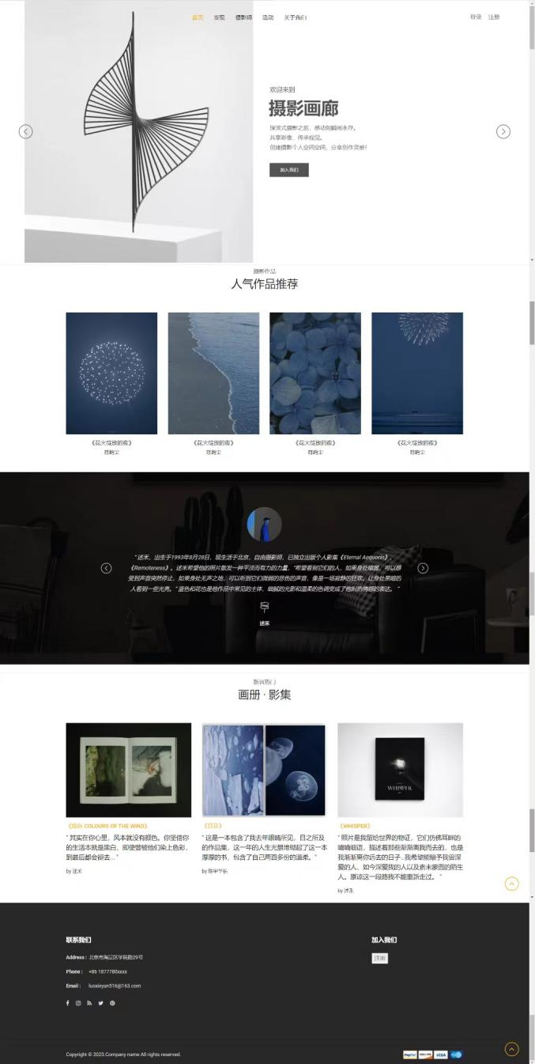

图5-1 网站首页图

## 5.2 登录注册模块实现

### 5.2.1 注册验证模块

1. 用户名、昵称、密码和验证码不可为空。若有空值则进行提示无法创建账号。具体样式如图5-2所示。

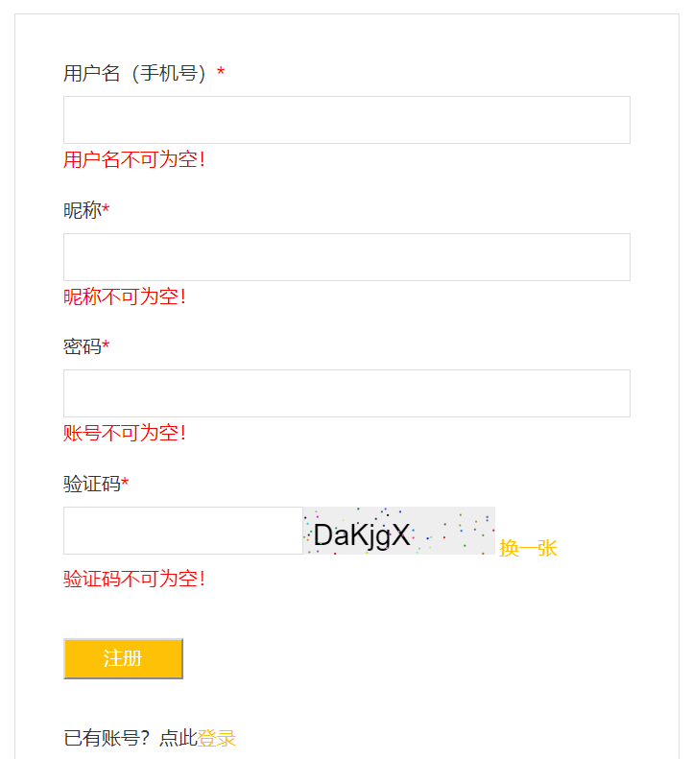

图5-2 注册信息不可为空

1. 图形验证码要求一致。注册时要求验证码处所输入的验证码内容与图形内的验证码内容一致，大小写也一致。输入内容不一致时，提示用户验证码输入错误。具体如图5-3所示。

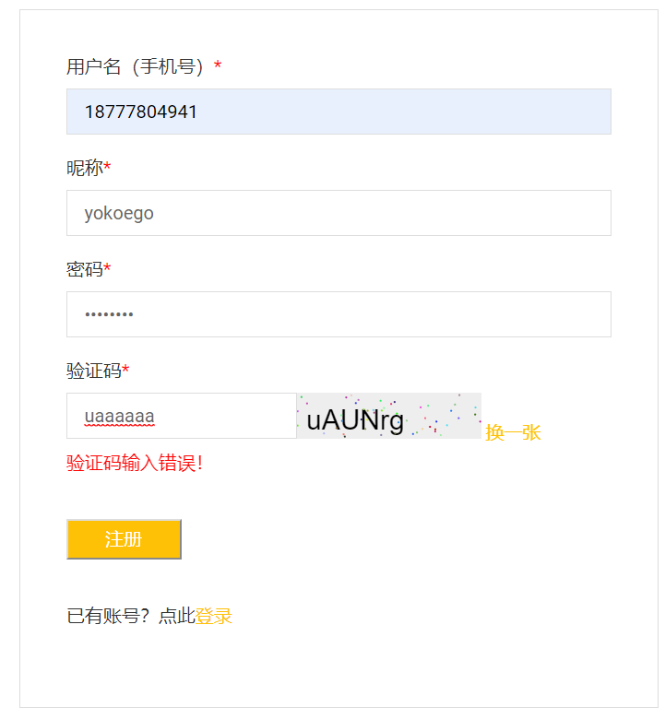

图5-3 验证码输入错误

### 5.2.2 登录验证模块

1. 用户名、密码和验证码不可为空。点击登录按钮后校验是否存在空值，若存在空值则提示内容不可为空。具体如图5-4所示。

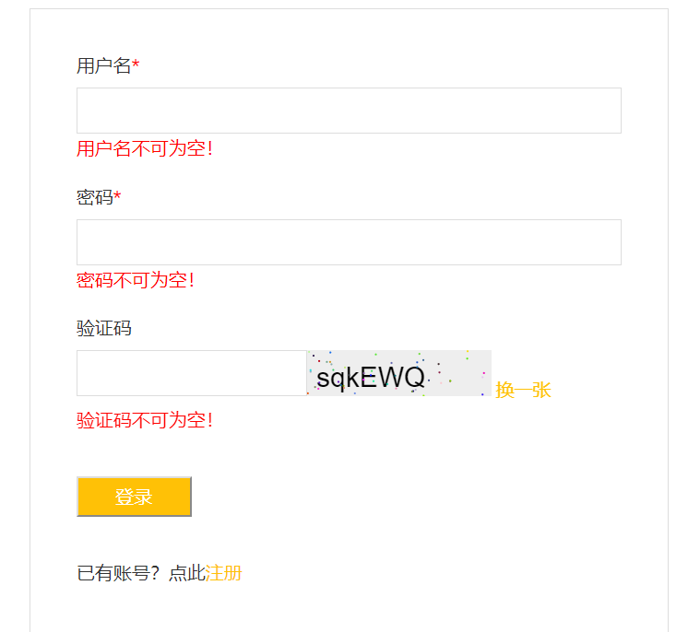

图5-4 登录页面空值验证

（2）图形验证码要求一致。登录时要求验证码处所输入的验证码内容与图形内的验证码内容一致，大小写也一致。输入内容不一致时，提示用户验证码输入错误。具体如图5-5所示。

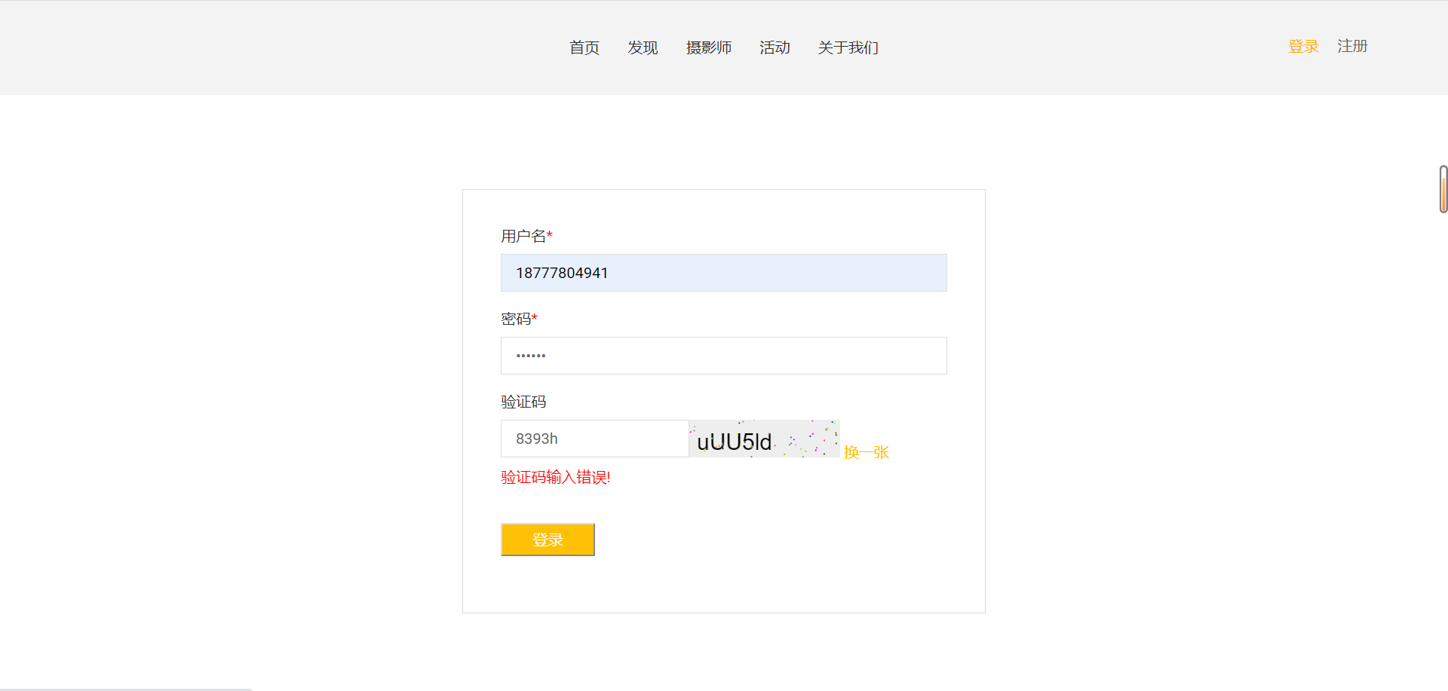

图5-5 登录验证码错误

## 5.3 搜索作品模块

1. 检索作品成功。当访客或用户在搜索框搜索作品名称后，系统为其匹配相应的结果，并提示检索结果的数量。检索结果包含作品、作品名称和摄影师名称，点击摄影师即可跳转至其个人主页。具体如图5-6所示。

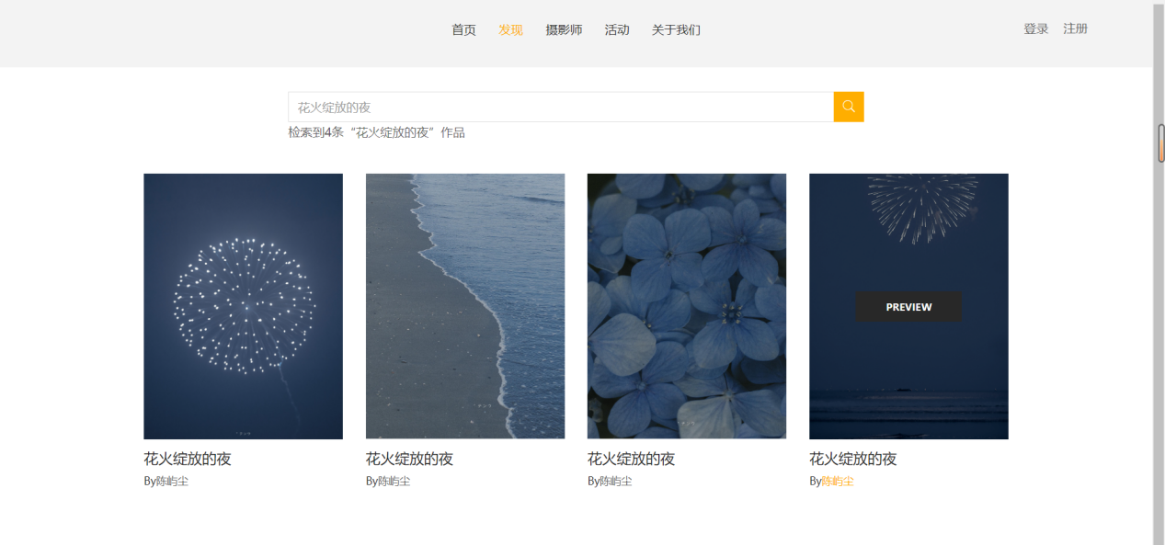

图5-6 检索作品内容

1. 检索作品失败。当访客或用户搜索的作品并系统中无法匹配到结果时，出现提示语表示检索不到相应作品。具体如图5-7所示。

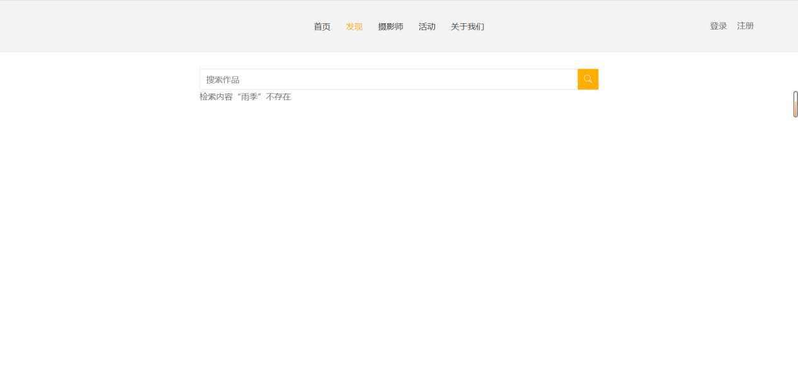

图5-7 作品检索失败

## 5.4 摄影师模块

1. 用户列表展示。摄影师页面默认展示系统内所有的用户信息，所展示信息包括头像和昵称，其中点击昵称可直接跳转至所点击用户的个人主页。现录入6个用户作为示例，详情见图5-8.

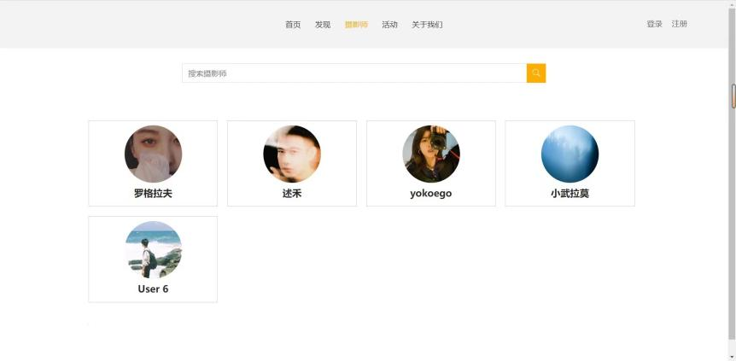

图5-8 用户列表展示页

1. 搜索摄影师。访客或用户均可在此页面根据用户昵称检索相应的用户，若成功检索出目标用户，则展示提示语及资料卡片；若检索不到目标用户，则展示提示语。详情见图5-9及图5-10。

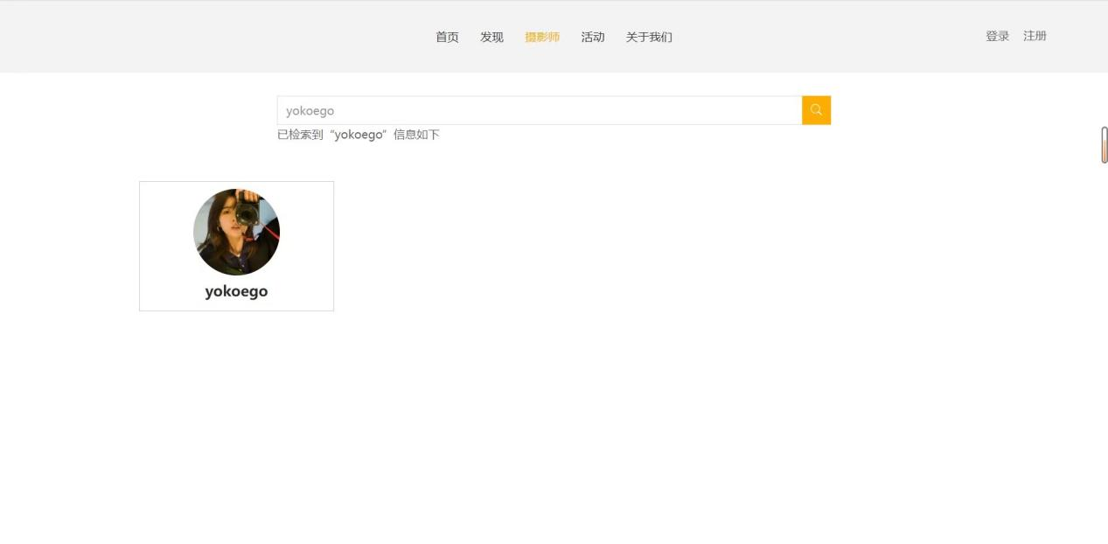

图5-9 成功检索出目标用户

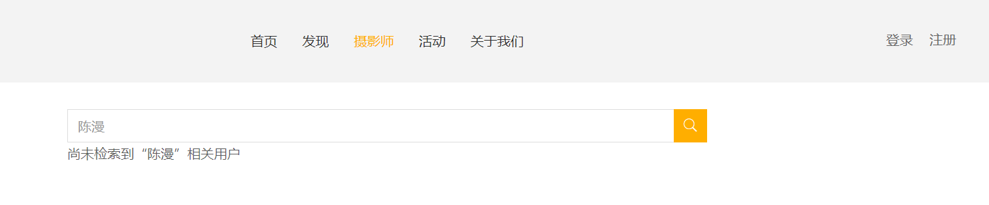

图5-10 未能检索到目标用户

## 5.5 活动模块

1. 活动列表页。活动页面内即为各个活动的展示区，各活动以卡片的形式展示在活动页面，卡片内容包含封面与活动名称。展示区分为进行中、已结束两个部分，进行中为截止日期还没过的活动，已结束为已过截止日期的活动，通过两个盒子将其分开展示。详情如图5-11所示。

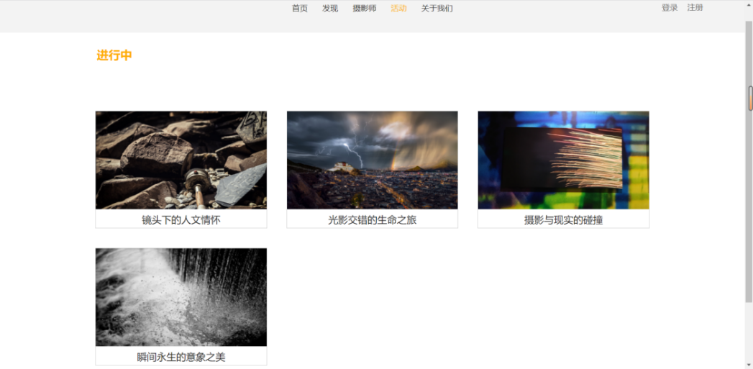

图5-11 活动列表展示页

1. 活动详情页。活动详情页主要内容板块为四部分，分别为活动宣传封面、活动名称、活动内容介绍、全部作品及作品上传。详情如图5-12及图5-13所示。

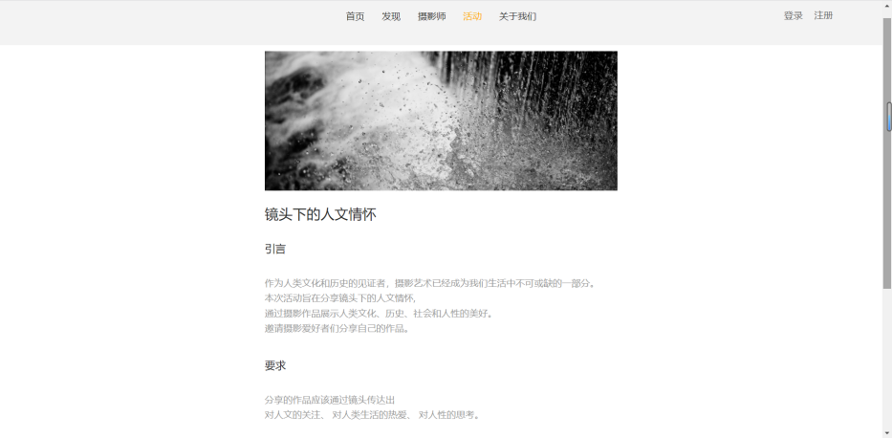

图5-12 活动详情

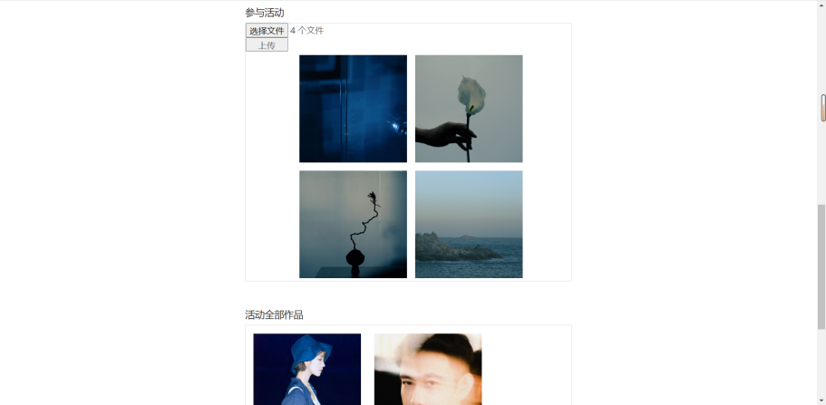

图5-13 作品展示图

## 5.6 个人主页模块

1. LOGO模块。支持用户更换主页的LOGO，点击后即可从本地上传。
2. 菜单项增删、菜单名编辑、菜单页面内容编辑。详情如图5-14及图5-15所示。

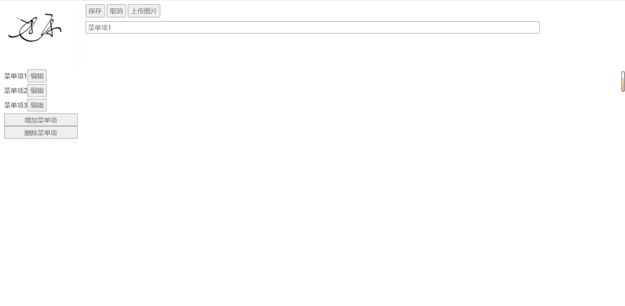

图5-14 未进行操作前的页面

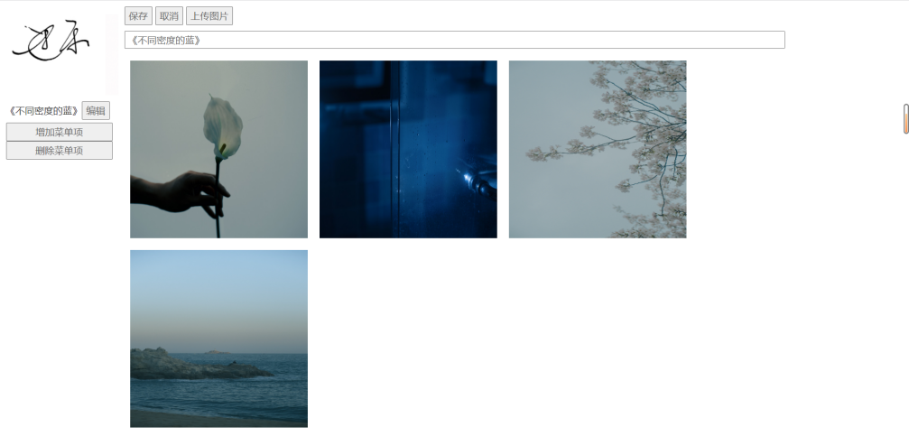

图5-15 删除菜单项、编辑菜单名及在页面上传作品后